**Augmented CycleGAN**

**Learning Many-to-Many Mappings from Unpaired Data**

**Abstract**

Unpaired data에서 도메인 간 매핑을 학습하면, image segmentation과 같은 structured prediction 작업의 성능을 향상시킬 수 있습니다.

CycleGAN은 도메인 간의 매핑이 결정론 적이고 일대일이라 가정하기 때문에, 유연함이 필요하거나, 다대다(many-to-many) 매핑 같은 작업에서는 비효율적입니다.

Augmented CycleGAN에서는 도메인 간 다대다 매핑을 학습하며, 여러 이미지 데이터 셋에서 질적으로, 정량적으로 이미지 데이터 셋을 검사합니다.

Image segmentation : 이미지를 여러 segments로 나누는 것을 의미합니다. 이미지를 단순화하고, 분석하기 편한 형태로 나타내는데. 정확하게는, 이미지의 모든 픽셀에 라벨링을 하는 과정인데, 같은 라벨링을 가진 픽셀은 같은 특성을 공유합니다.

[<https://en.wikipedia.org/wiki/Image_segmentation>]

Structured prediction : 비연속적인 스칼라 값이나 실제 값이 아닌, 구조화된 객체(Object)를 예측하는 머신러닝에서 사용되는 용어. 일반적으로 사용되는 지도학습(Supervised Learning)과 유사하게, 관측 데이터를 통하여 학습합니다. 실제 예측 값은 이 관측 데이터 내에서 모델의 매개 변수를 조정하는데 사용됩니다. 모델의 복잡성과 예측 변수의 상호관계 때문에, 학습된 모델을 사용한 예측이나 스스로 학습하는 과정은 계산적으로 불가능하고 대략적인 추론과 method 학습이 사용됩니다. [<https://en.wikipedia.org/wiki/Structured_prediction>]

**1. Introduction**

Paired data에서 학습하는 것과 비교해서, 효과적인 비지도(unsupervised)학습이 도움이 될 수 있습니다. CycleGan 같은 기존의 비지도 매핑 방법은 다른 도메인의 이미지가 주어진 도메인에서 이미지를 생성하는 생성자(generator)를 학습합니다. CycleGAN의 제한적인 점은 일대일 매핑만 학습하는 것입니다. 즉, 모델은 입력 이미지(input image)를 하나의 출력 이미지(output image)에만 연관 짓습니다. Augmented CycleGAN에서는 도메인 간의 관계가 더 복잡하고 다대다 관계일 때 더 특징화(characterized) 된다고 생각합니다. 일대일 매핑의 한계는 소스가 되는 도메인과 대상 도메인이 실질적으로 다를 때 더 잘 나타남. 예를 들어 두 도메인 중 하나는 묘사적인 얼굴 형태이고, 다른 하나는 얼굴 이미지일 때 CycleGAN 모델을 학습하기 어렵습니다.

Unpaired data에서 도메인 간 다대다 매핑을 학습하기 위해, 도메인을 보조적인 숨겨진 변수와 함께 증가시키고, CycleGAN의 학습 procedure를 확장된 공간으로 확장합니다.(?)

우리는 (1)비지도 방법으로 도메인 간 다대다 매핑을 학습하는 Augmented CycleGAN 모델을 소개하고, (2)각각의 input에 대해 다양한 output set을 만드는 매핑을 학습할 수 있는 모델을 보여줍니다. 또, (3)우리의 모델이 대체로 다른 도메인 간 매핑을 학습할 수 있고, 그것을 얼굴과 속성 사이의 경쟁력 있는 결과로 매핑 하는 반지도 환경에 적용시킬 수 있는 것을 보입니다.

**2. Unsupervised Learning of Mappings Between Domains**

**2.1. Problem Setting**

두 도메인 A, B가 주어졌을 때, 우리는 각 도메인의 element 사이에 잠재적으로 다대다 매핑이 존재한다고 가정합니다. 각 도메인의 분포 , 에서 unpaired samples를 사용하여 매핑을 생성하는 것이 우리의 목표입니다. 이것은 조건적인 생성적 모델링 작업으로 공식화될 수 있습니다. 조건적인 생성적 모델링 작업에서, 우리는 실제 한계의 샘플을 사용하여 실제 조건 , 을 추정하려 합니다. 여기서 가장 중요한 가정은 도메인 A와 B에서의 element들이 매우 의존적이라는 것입니다. 그렇지 않으면, 모델은 pairing 정보 없이 의미 있는 관계를 발견할 수 없을 것입니다.

**2.2. CycleGAN Model**

CycleGAN 모델은 다음 두 가지 제약을 만족하는 신경망에 의해 매개 변수화 된 매핑 와 을 사용합니다. 여기서 G는 Generator.

1. Marginal Matching : 생성된 output의 분포를 대상 도메인의 데이터 분포에 일치시켜야 합니다.

2. Cycle-consistency : 하나의 도메인 element에서 다른 도메인 element로 매핑한 다음 다시 원래 element에 가까운 샘플을 생성해야 합니다.

*// 위 1, 2번이 이해하기 어려워서 검색해본 결과 CycleGAN에서 주목할 점이 2가지인데, 하나는 pix2pix와 달리 unpaired training set에서 domain X set과 domain Y set 이 둘의 domain translation을 학습한다는 것 -> 이게 1번 내용처럼 보이고, loss에 Cycle-consistency loss를 추가해서 domain X set과 domain Y set 사이의 이미지 translation quality를 상승시켰다고 합니다.*

Generator 및 는 Discriminator 와 을 속이도록 학습하고, Discriminator는 진짜 데이터와 Generator가 만든 데이터를 구별하도록 학습합니다.

Adversarial Loss :

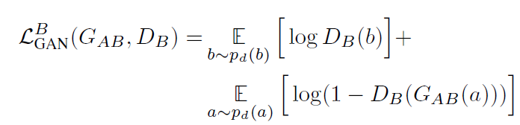

Cycle-consistency loss :

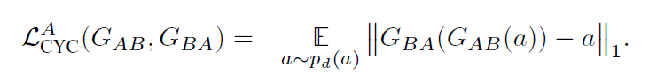

*//우리가 배운 손실함수 생각하면 될 듯. 데이터 a가 generator 이 되었다가 반대쪽 generator 로 a와 a’의 차이를 최소로 하게 만든다고 생각하면 될 듯싶습니다.*

CycleGAN의 최종 목표는 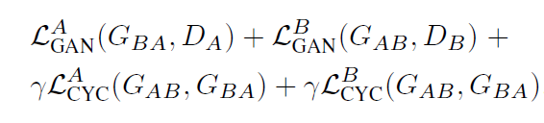

이때, 은 hyper-parameter로 Adversarial Loss와 Cycle-consistency Loss의 밸런스를 맞춰주는 역할.

*//이 논문에서는 Adversarial Loss가 아니라 Marginal Matching Loss로 나와있는데, 이게 Adversarial Loss을 뜻하는지는 모르겠음. 이거라 믿고 이렇게 씀..*

**2.3. Limitations of CycleGAN**

CycleGAN의 한계로 도메인 간의 관계가 복잡해지면, 구조화된 진짜 상태 분포를 잡아내지 못하고, 자기 임의로 일대일 매핑을 하게 됩니다. CycleGAN의 결정론적 매핑(Deterministic mappings)를 학습하는 점은 도메인이 상당히 복잡할 때, Cycle-consistency를 최적화하는데 어려움이 있습니다. 그래서 우리는 도메인 간의 나타나는 관계를 잡아내기 위해 CycleGAN을 확장하는 방법을 이야기할 것입니다.

**2.4 CycleGAN with Stochastic Mappings**

**3. Approach**

도메인 간 다대다 매핑을 학습하기 위하여, 우리는 쌍 와 을 제안합니다. 는 도메인 A에서 B로 element가 transform 할 때, 놓치는 정보들을 잡아내기 위한 숨겨진 공간입니다. 예를 들어, 남성의 얼굴을 닮은 여성의 얼굴을 생성할 때, 숨겨진 코드 는 여성 얼굴의 변화(가령, 머리 길이나 스타일)을 a에서 독립적으로 잡아낼 수 있습니다. 이러한 접근으로 Augmented 된 공간 와 사이의 매핑을 학습하는 것을 설명하므로, 우리는 그것을 Augmented CycleGAN이라고 부릅니다.

Augmented CycleGAN은 다른 을 sampling(견본추출)함으로써 a에서 B의 다양한 b로의 확률론적 매핑을 학습할 수 있을 뿐 더러, 숨겨진 코드 가 생성된 b(generated b)에서는 알아낼 수 없는 a의 정보를 포함하고 있음을 추론할 수 있습니다. 이는 a가 적절히 재구조(reconstruction)할 수 있도록 합니다. //a -> b -> a’

**3.1. Augmented CycleGAN**

우리의 모델은 4가지 구성 요소를 가지고 있습니다. 먼저, 두개의 매핑 와 . 이는 각 도메인에서의 Generator 입니다. 이 모델은 Stochastic CycleGAN에서 쓰이는 것들과 유사합니다. 우리는 두개의 encoder , 도 포함합니다. 이 인코더는 cycle-consistency의 최적화를 가능하게 해줍니다. 모든 구성요소들은 아래 보이는 것처럼 모두 매개변수화 되어 있습니다.

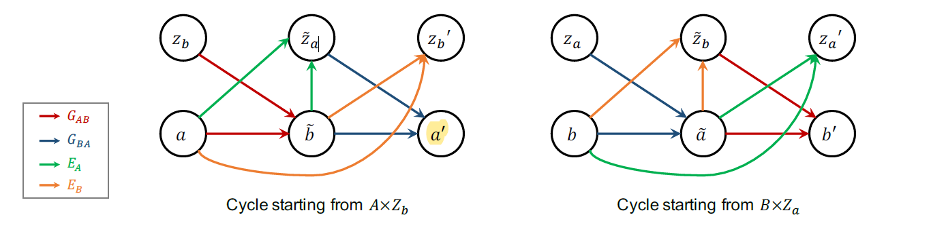

우리는 다음과 같이 augmented 공간의 매핑을 정의했습니다. 와 을 에 독립적인 와 위의 standard Gaussian priors(이게 무엇인지 모르겠습니다)라 하자. Pair 쌍 가 주어졌을 때, 우리는 pair 쌍 을 다음과 같이 생성할 수 있습니다 : . 반대도 마찬가지.

이제 이를 통해 새로운 Adversarial Loss와 Cycle-consistency Loss를 정의할 수 있습니다.

Adversarial Loss :

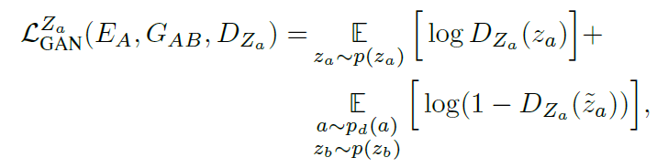

Cycle-consistency Loss : 도메인과 augmented 변수에 대한 두가지 Loss를 사용합니다.

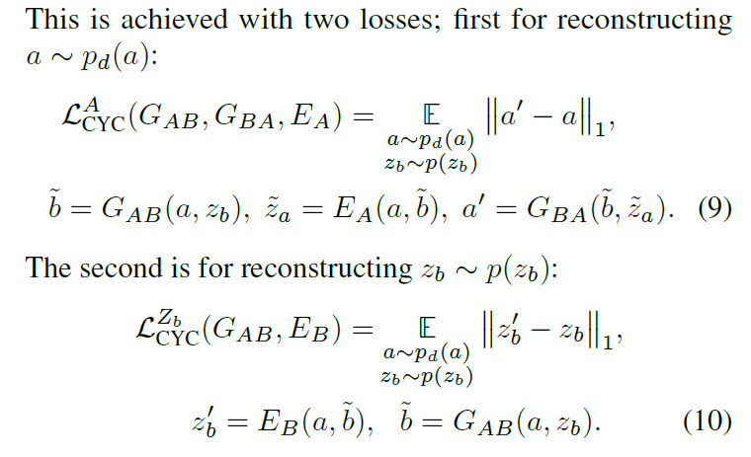

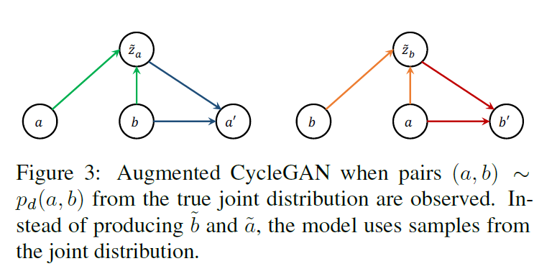

최종적으로, 의 방향에서 Augmented CycleGAN이 다음을 최적화함으로써 학습합니다.

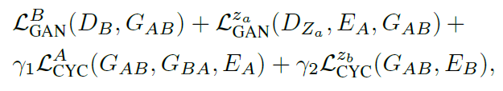

**5. Experiments**

**5.1. Edges-to-Photos**

일대다 이미지 변형으로, Edge 이미지(domain A) 와 신발 사진(domain B)의 실험결과입니다. 학습 데이터로 50K개의 신발 이미지와 그에 상응하는 edges 이미지가 사용되었습니다.

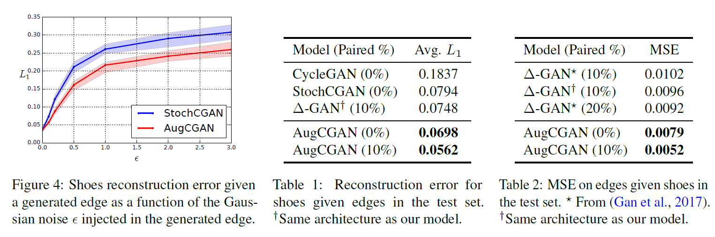

위 표를 통해 Stochastic CycleGAN과 비교해봤을 때 평균 Loss와 손실함수 MSE 값이 적은 것을 확인할 수 있습니다.

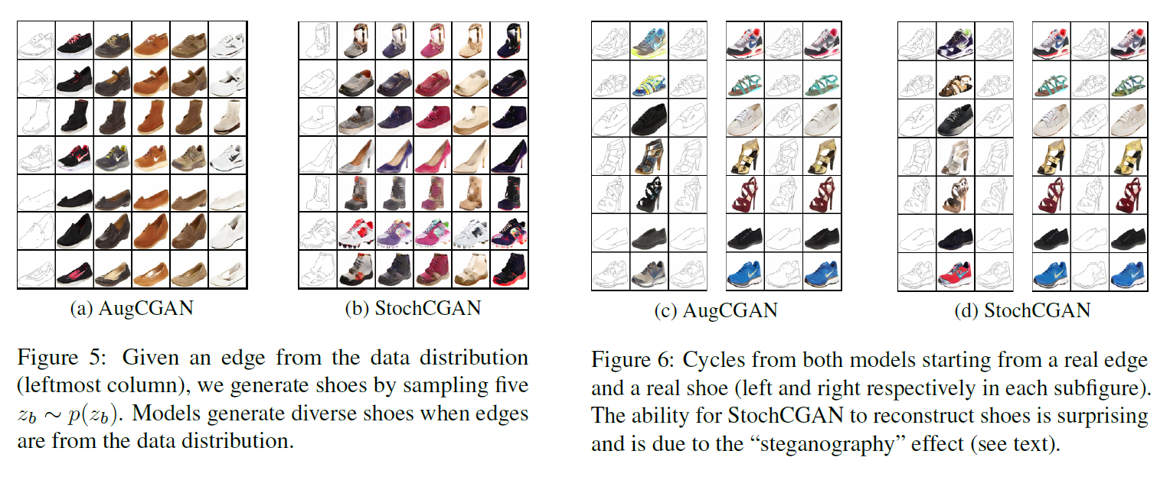

Edge 이미지가 주어졌을 때, Augmented CycleGAN과 Stochastic CycleGAN 모두 5개의 다양한 신발 이미지를 생성합니다.

하지만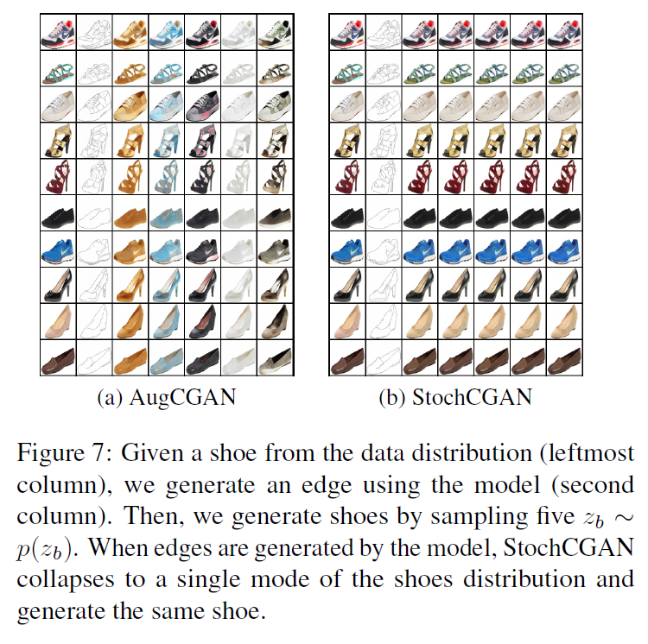, 모델을 사용하여 생성한 edge 이미지를 사용한 과정에선 차이를 보입니다. Augmented CycleGAN에서는 전과 같은 결과를 보여주는 반면, Stochastic CycleGAN에서는 같은 신발을 생성하는 결과를 보여줍니다.

**5.2. Male-to-Female**

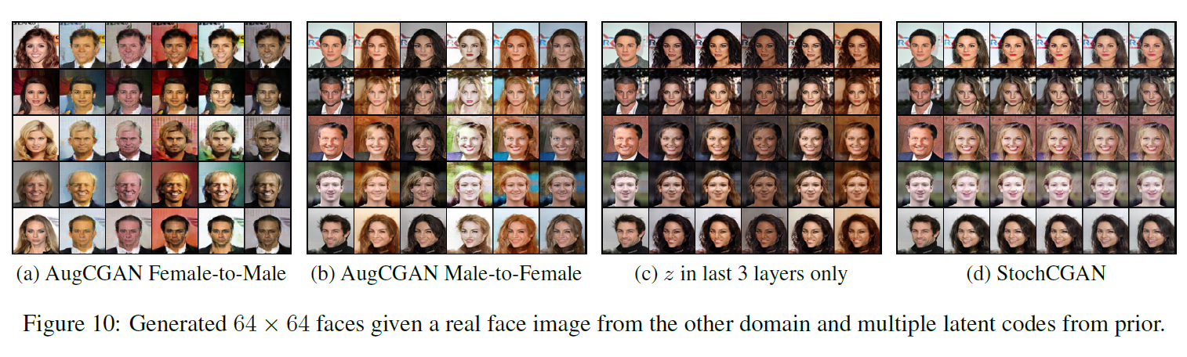

stochCGAN에 비교했을 때, 더 깔끔한 결과를 보여줍니다.

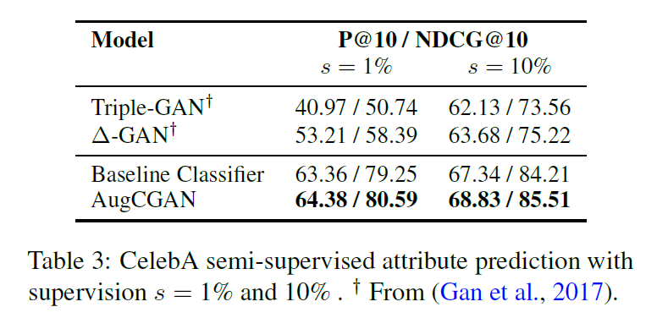

*//P는 Precision, NDCG는 Normalized Discounted Cumulative Gain으로 Ranking System에서 사용되는 거라고 검색하니까 나오는데, 이 논문에서는 multi-label 분류 문제의 성능 척도로 사용했다고 합니다.*